STAGE AUTOMNE 2017 MULTISPORTS
FCO FIRMINY INSERSPORT

RENSEIGNEMENTS :

NOM................................................PRENOM.........................................................

Adresse:...............................................................................................................................................
Code postal......................Ville...............................................................................
Téléphone.....................................................Portable.............................................

JE SOUHAITE EFFECTUER LE STAGE

Formule complète :
- Licencié FCO FI : 60€
- Non licencié du FCO FI : 75 €

Formule « à la journée » :
- 20 € / jour

Cocher la formule choisie

AUTORISATION PARENTALE

Je soussigné (père, mère ou tuteur légal) :

Nom.............................................................Prénom....................................................

Autorise mon enfant à participer aux activités organisées dans le cadre des « Stages d’automne 2017 ». En cas d’urgence, ou toute autre circonstance exceptionnelle autorise le responsable du stage à prendre toutes mesures utiles exigées par les dites circonstances. En cas d’hospitalisation ou de consultation médicale, le responsable des « Stages d’automne 2017» s’engage à prévenir dans les délais les plus brefs les parents au moyen de toute action à leur disposition au moment de la survenue des faits.

CONDITIONS GENERALES
D’autre part, j’autorise le FCO Firminy INSERSPORT à utiliser sur ces différents supports de communication et d’information les photographies sur lesquelles apparaît mon enfant au cours du stage.
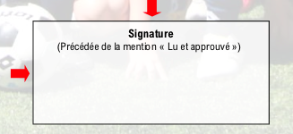
Enfin j’autorise mon enfant à être véhiculé par les minibus du club du FCO FIRMINY INSERSPORT ou par toute personne intervenante lors du stage.

